光的直线传播、光的反射

【知识回顾】
考点一、光的直线传播、光源
1.正在发光的物体叫 ，光源可分为自然光源和人造光源 。
2.光在均匀介质中沿 ；光在真空中的传播速度是$C=3×{\text{10}}^{8}m/s$，而在空气中传播速度接近于在真空中的传播速度，也认为是$C=3×{\text{10}}^{8}m/s$，光在水中的传播速度约为$3/4C=2\text{.}\text{25}×{\text{10}}^{8}m/s$，在玻璃中的传播速度约$2/3C=2×{\text{10}}^{8}m/s$为。
3.光年是指光在1年中的 ，1光年=3600s×24×365×3×10⁸m/s=9.46×10¹⁵m。。
4.小孔成像是光的 的例证。如图，物体发出的光通过小孔投射到后面的屏上，形成左右 、上下 的 。这就是小孔成像。
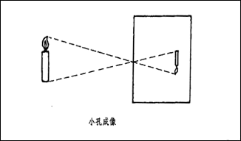
5.小孔成像的规律是：当像距大于物距时，所成的像是 的（放大、缩小）；当像距小于物距时，所成的像是 的（放大、缩小）。
考点二、光的反射
1.光在传播的过程中，遇到两种介质交界面（或物体表面）时，有一部分光 原来的介质中的现象叫做光的反射。
2.光的反射定律：在光的反射现象中，（1）入射光线、反射光线、法线同在同一个平面内（ ）；（2）反射光线、入射光线分别位于法线的两侧（ ）；（3）反射角等于入射角（ ）。
3.光反射时,若光逆着原来反射光线的方向照射到反射面上,则反射光线逆着原来的入射光线照射出去。这说明，光路是 。
4.反射面是光滑平面，光线平行反射的叫 ；如镜子、平静的水面等；镜面反射遵循光的反射定律。
5.照射在粗糙表面上的光向各个方向反射的现象叫 。
6.镜面反射和漫反射都遵循光的 ；当平行光照射时，镜面反射的反射光仍然是平行，而漫反射的反射光线是发散的，向各个方向都有。
考点三、平面镜成像
1. 平面镜成像利用的是光的反射。成像规律是：（1）像与物大小 ；（2）像到镜的距离与物到镜的距离 ；（3）像与物的对应点的连线与镜面 ；（4）像与物左右位置 ；（5）平面镜所成的像是 （实像、虚像）。具体总结就是十个字：等大、等距、垂直、反向、虚像。
2.虚像是指射入眼睛的光线，其 的集合点形成的像，如上图所示；虚像能用眼睛直接观看，但不能用光屏 ；实像既可以用光屏承接，也可以用眼睛直接观看。
3.利用光的反射现象，反射面为 的叫平面镜，反射面为 一部分的叫球面镜。
4.利用球面的外表面作反射面的面镜叫做 ；凸面镜对光有 作用，常用作汽车观后镜来扩大视野。
5.利用球面的内表面作反射面的面镜叫做 ；凹面镜对光有 作用，常用作太阳灶、探照灯等。
【考点梳理】
考点一、光的直线传播
光的直线传播是光现象基础，所有光现象都是在光的直线传播基础上展开的，没有光的直线传播就没有光现象的理论结构。
光的直线传播是常考热点，有关考题主要集中在光的直线传播的认识和光的直线传播的例子上，如：小孔成像、影子的形成、树林中的光斑、日食、月食等都是光的直线传播的例子。光的直线传播作为一个考题不多，常见的是作为一个知识点出现，并与其他光现象知识点或其他知识点结合组成一个题目。
主要题型是选择题和填空题；选择题考查光的直线传播的概念居多，填空题考查学生认识现象的较多。
考点二、光的反射
光的反射是光现象重要知识点，在光现象中占据重要的位置，同时也是平面镜成像基础。本考点主要有：光的反射现象、反射定律和光的反射在生活中的应用（水中倒影、平面镜成像等）、漫反射现象以及漫反射和镜面反射的异同；同时还应注意光的反射定律的实验验证类的实验探究问题，并且光的反射定律的实验探究类考题在中考中出现的概率较高，应作为重点加以重视。
中考中，有关本考点的考题主要集中在光的反射规律、生活中光的反射现象和光的反射实验验证。从常考题型方面来看，对生活中的常见光的反射现象出现的概率很高，并经常以选择题出现；对光的反射定律的理解也属于常考内容，并以填空题出现较多；光的反射定律的实验验证，属于实验探究题。对光的反射考查除了实验探究题外，一般情况下光的反射和光现象其他知识点组成一个考题，单独作为一个考题不多。同时还应注意的是利用光的反射定律作图也较多的出现在作图题中。
三、平面镜成像
平面镜成像是光现象重要知识点，在光现象中占据重要位置。平面镜成像与光的反射密不可分。本考点主要有：平面镜成像规律、面镜的应用。平面镜成像特点在中考中出现的概率很高，因为在考查此问题时，光的反射、平面镜成像特点、成像知识和作图问题都会涉及到，具有代表性。故此类问题应作为重点加以重视。
中考中，有关本节知识点的考题主要集中在平面镜成像规律和平面镜应用上，并经常看到平面镜成像与生活实际相结合，利用平面镜成像特点解释生活中的现象等问题。从常考题型方面来看，对平面镜成像考查的概率很高，并经常以填空题出现；对平面镜应用也属于常考内容，并以选择题出现较多。至于对面镜的考查虽然出现概率不高，但也曾出现过此类考题。

考点一、光的直线传播
【典例一】（2019·苏州）下列现象由于光的直线传播而形成的是（ ）。
A.雨后天空出现彩虹 B.物体在阳光下有影子
C.玻璃幕墙造成光污染 D.斜插入水中的筷子“弯折”
【举一反三】
1.（2019·湘潭）下列现象中，由光的直线传播形成的是（ ）。
A．墙上的“手影” B．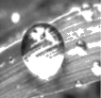露珠下的“叶脉”
C．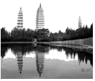水中的“倒影” D．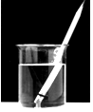 “折断”的铅笔
2.（2019·潍坊）如图所示的光现象中，与小孔成像原理相同的是（ ）。
A．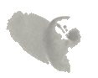苹果的影子 | B．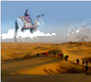海市蜃楼
C．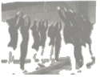平面镜中的像 | D．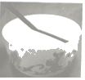水中筷子“变弯”
3.（2019·泸州）下面四幅图选自我们的物理课本，对其中所涉及的物理知识，下列说法中正确的是（ ）。
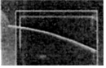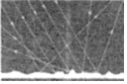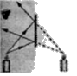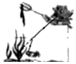
A B C D
A.如图是一束光在密度不均匀糖水中的径迹，说明光在同种介质中一定沿曲线传播；
B.图中光发生漫反射时的光线看起来杂乱无章，因此光漫反射时不遵循光的反射定律；
C.如图是平面镜成虚像的光路图，因此平面镜成的虚像是反射光线实际相交而成的；
D.如图是小猫叉鱼的图片，小猫眼中看到鱼的像比鱼的实际位置要浅一些
考点二、光的反射
【典例二】（2019·海南）下列现象中属于光的反射现象的是（ ）。
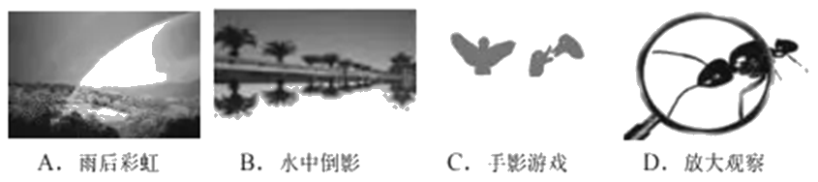
【举一反三】
1.（2019·岳阳）下列四幅图片中，现象与解释对应正确的是（ ）。
A．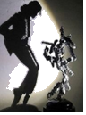雕像的影子--光的折射 | B．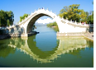桥的倒影--光的反射
C．露珠--汽化 | D．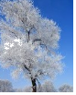雾凇--凝固
2.（2019·湖州）生活中有许多常见的光学现象。下列现象由光的反射形成的是（ ）。
A.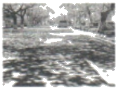树荫下的圆形光斑；B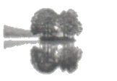水中树的倒影；
C.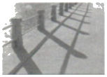夕阳下栏杆的影子；D.放大镜放大的地图
3.（2017·上海）在图中，根据给出的反射光线OB画出入射光线AO，并标出入射角的大小。
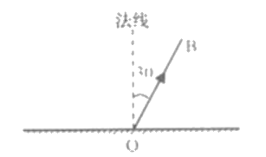
考点三、平面镜成像
【典例三】（2019·菏泽）小明站在穿衣镜前1.5m处，他看到自己在镜中的像是一个等大的_________像（选填“实”或“虚”），他的像与他之间的距离是_________m。（玻璃厚度忽略不计）
【举一反三】
1.（2019·温州）窗玻璃上趴着一只壁虎（如图），水平向右推窗，当壁虎随窗玻璃一起向右匀速移动的过程中，壁虎受到摩擦力的方向是（ ）。
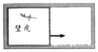
A.竖直向上 B.直向下 C.水平向左 D.水平向右
2.（2019·泸州）如图所示是小明在“探究平面镜成像特点”的实验装置。
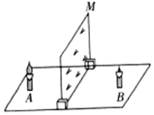
（1）本实验中器材M应选择______来完成实验。（选填“玻璃板”或“平面镜”）
（2）小明竖直放好点燃的蜡烛A，移动蜡烛B，直至与蜡烛A的像完全重合，分别记录A和B的位置；移去蜡烛B，在其位置上竖立光屏，在光屏上______（选填“能”或“不能”）承接到蜡烛A的像。
（3）实验中如果蜡烛A靠近器材M，则蜡烛B应______（选填“远离”或“靠近”）器材M，才能与蜡烛A的像完全重合。
3.（2018·滨州）请利用平面镜成像的特点在图中作出AB物体在平面镜中的像，保留作图痕迹。
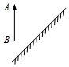

- 选择题
1．（2019·辽阳市中考考前最后一卷）日常生活中我们经常提到“影”，如“做手影游戏”、“看电影”、“湖中树的倒影”、“用照相机摄影”等。以上词语中的“影”与物理知识对应关系正确的是（ ）。
A．手影﹣﹣光的折射 B．倒影﹣﹣平面镜成像
C．摄影﹣﹣光的反射 D．电影﹣﹣光的直线传播
2.（2019·常德市中考最后一模）下列属于光的反射现象的是（ ）。
A. 黑板的“反光”现象； B. 斜插入水中的筷子看起来变弯折了；
C. 激光引导掘进机沿直线前进；D. 阳光下，地面上形成树影
3．（2019·济南市历城区中考一模）如图所示，校服上的反光标志，即使在灰暗的灯光下，也比较醒目，安全性得到较大提高，反光标志利用的物理学原理是（ ）。
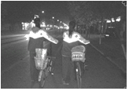
A．光的直线传播；B．光的折射；C．光的反射；D．光的色散
4.（2019·物理名校调研系列卷五模）下列光现象中，与树在水中的倒影的形成原因相同的是（ ）。
A. 小孔成像 B. 铅笔错位 
C. 手指投影 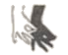 D. 鹦鹉照镜 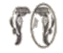
5．（2019·菏泽市牡丹区最后一次模拟）“影”是生活中常见的现象，如“手影”、拍照片的 “摄影”、电影院里看到的“电影”、景色在水中的“倒影”等，它们与物理知识对应关系正确的是（ ）。
A．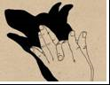手影﹣光屏承接的实像；B．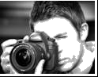摄影﹣光的反射
C．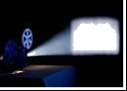电影﹣倒立放大实像 D．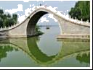倒影﹣光的折射
6.（2019·济宁市物理三模）下列有关光现象的解释，正确的是（ ）。
A. 小孔成像是因为光沿直线传播；
B. 雨后彩虹是光的反射现象；
C. 城市玻璃幕墙造成的“光污染”是光的折射现象；
D. 电影屏幕制成白色是因为白色吸收各种色光
7．（2019·临沂市平邑县中考二模）“影”是我们日常生活中常见的光现象，如夏天乘凉的“树影”；民间皮影戏的“皮影”；岸边景色在水中形成的“倒影”；春游时的“摄影”等。下列说法中正确的是（ ）。
A．树影是由光的直线传播形成的；
B．皮影利用了平面镜成像的原理；
C．倒影是由光的折射形成的；
D．摄影时用的照相机是根据凹透镜成像的原理制成的
8.（2019·泰安市中考最后一模试卷）下列选项中，能用光的直线传播知识解释的现象是（ ）。
A. 水中倒影 B. 雨后彩虹 C. 海市蜃楼 D. 手影游戏
9.（2019·泰安市新泰市中考一模）下列现象，与小孔成像原理相同的是（ ）。
A．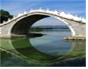拱桥“倒影” B．放大镜把字放大
C．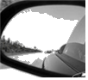汽车“后视镜” D．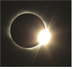日食的形成
10.（2019·黔南州中考二模）下列光学现象及其解释正确的是（ ）。
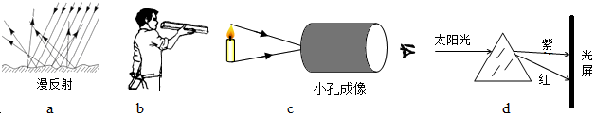A.
A.图a中，漫反射的光线杂乱无章，因此不遵循光的反射定律；
B. 图b中，木工师傅观察木板是否光滑平整利用了光直线传播的性质；
C. 图c表示的是小孔成像情况，屏幕上出现的是物体倒立的虚像；
D. 图d表示太阳光经过三棱镜色散后的色光排列情况
11.（2019·贵港市覃塘区中考一模）如图所示是物体在平面镜中成像的情况，其中正确的是（ ）。
A．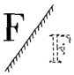 B．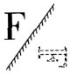
C．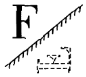 D．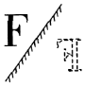
二、填空题
12．（2018·增城区初中毕业生综合测试）（1）如图所示，光源发出的一束光经平面镜反射在天花板上显示出一个光点。
①画出光源在平面镜中的像。
②画出镜面反射的光线并标出天花板上光点的位置。
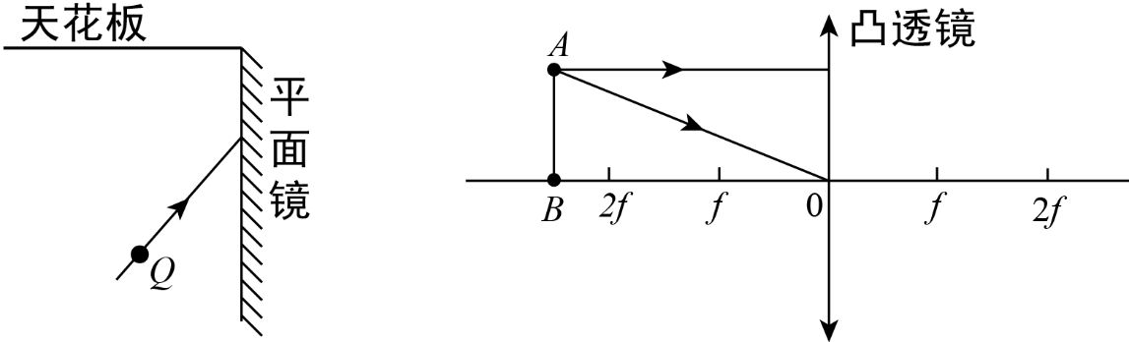
（2）①画出图中两条入射光线经凸透镜后的光线。
②如图所示，在我国首次“太空授课”中，女航天员王亚平制造了一个小水球，我们看到她在水于的“倒影”．水球相当于__________（选填“平面镜”、“凸透镜”、“凹透镜”），王亚平到水球的距离是__________（选填字母：A．“倍焦距以内”，B．“倍焦距和倍焦距之间”，C．“大于倍焦距”）。
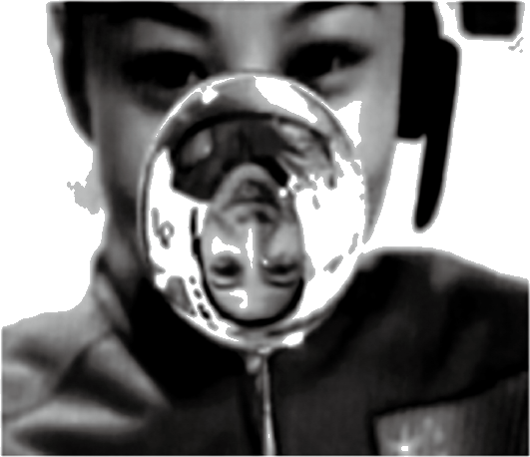
13．（2019·辽阳市中考最后一卷）毛毛在穿衣镜中看到自己的像是 （填“实”或“虚”）像，当毛毛靠近镜子时，它在镜子中的像的大小 （填“变大”或“变小”或“不变”）。站在穿衣镜前2m处，她在镜中的像到镜面的距离是 ，当她距镜面的距离靠近了1.5m时，人与像的距离应为 。
14．（2019·庆阳市招生模拟) 丽丽在湖边树荫下乘凉，发现地面上有很多圆形光斑，这是由于光的 形成的太阳的像，她看到湖水中有树的倒影和鱼，其中“倒影”是光的 现象。
15.（2019·保定市莲池区中考一模）如右图甲是商场中摆放的试衣镜，请在右图乙中画出某人鞋上A点的光反射入眼晴B点的光路图，人在镜子中成的像为 （选填“实像”或“虚像”）。若以O为支点，增大镜子与地面间的夹角α，则人在镜子中的像的大小 （选填“变大”、“变小”或“不变”）。
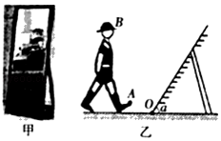
三、作图题
16.（2019·山西省初中学业水平考试模拟冲刺卷）根据平面镜成像特点，画出图中物体AB在平面镜中所成的像A′B′。
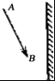
四、实验探究题
17.（2019·武汉市武昌区中考一模）某同学利用如图的实验装置探究光的反射规律。纸板ENF是用两块纸板A和B连接起来的，可绕ON折转。
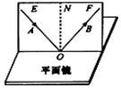
（1）实验时，把平面镜放在桌面上。为了使入射光和反射光的径迹同时显示在纸板上，应把纸板ENF与平面镜______放置，此时入射光线在纸板上发生______（填“漫反射”或“镜面反射”）。
（2）实验中只将纸板A沿法线ON向后折转，则在纸板B上______（填“不能“或“仍能”）看到反射光线。
（3）实验中当入射角∠i为40°时，如果将入射光线与镜面的夹角增大10°，则反射角______（填“增大”或“减小”）10°。
18.（2019·山西省初中学业水平考试模拟冲刺卷）小明在探究“光反射的规律”时将一块平面镜放在水平桌面上，再把一张纸板放置在平面镜上。
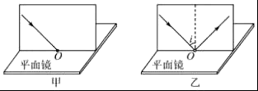
（1）小明让一束光贴着纸板射到O点（如图甲），要使入射光线和其反射光线的径迹同时在纸板上出现，纸板与平面镜的位置关系是 （选填“一定垂直”“一定不垂直”或“可以垂直也可以不垂直”）。
（2）小明探究反射角和入射角之间的关系时，三次改变入射角i的大小（如图乙），实验所测数据如下表，他根据表中数据得出的结论和其他同学的结论并不一致。请你根据表中的数据分析小明实验中出现错误的原因是 。
（3）如图乙所示，以法线ON为轴线，把纸板F向后缓慢旋转，这样做的目的是为了 。
实验次数 | 入射角 | 反射角
第一次 | 20° | 70°
第二次 | 30° | 60°
第三次 | 50° | 40°

